**LỄ BÀN GIAO TÀI TRỢ CỦA CÔNG TY GROCZ-BECKERT VIỆT NAM**

Sáng ngày 13/9/ 2018 Cô và trò Trường MN Đại Hồng vinh dự được giám đốc Công ty Groz-beckert Việt Nam cùng các Anh, Chị lãnh đạo công ty ghé thăm và bàn giao thiết bị tài trợ cho trường

Cùng dự lễ bàn giao có Anh Huỳnh Hưng Quang Bí thư Đảng Uỷ Xã Đại Hồng, CBVC nhà trường và hơn 150 học sinh tại cụm lớp Phước Lâm

Thiết bị, đồ chơi đến từ công ty đã đem lại niềm vui, sự phấn khích cho các cháu, kích thích ham muốn đến trường của các cháu đồng thời giúp giảm nhẹ gánh nặng cho cha mẹ học sinh, nhà trường trong việc mua săm trang thiết bị, đồ dùng đồ chơi. Tổng trị giá tài trợ lên đến 297.000.000đ.

Hình ảnh buổi bàn giao

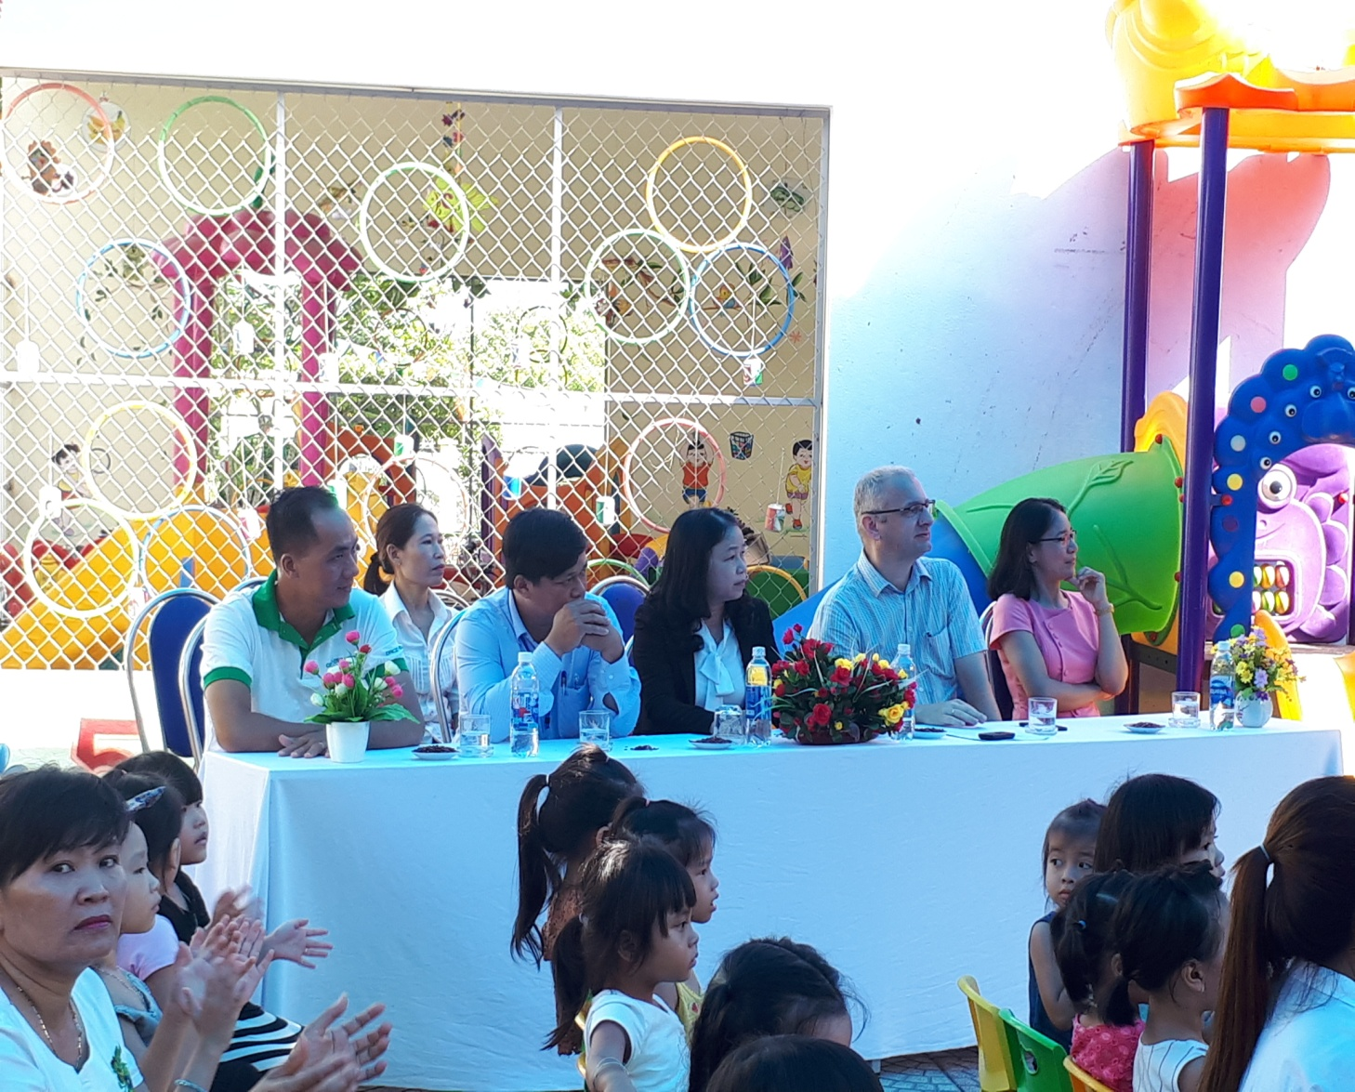

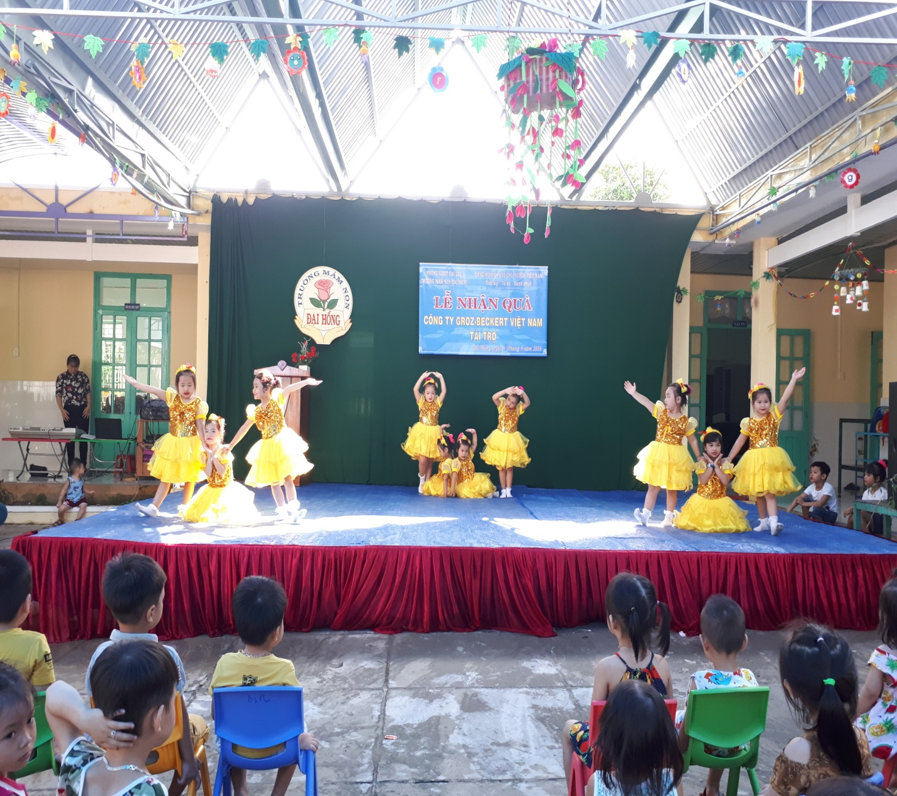

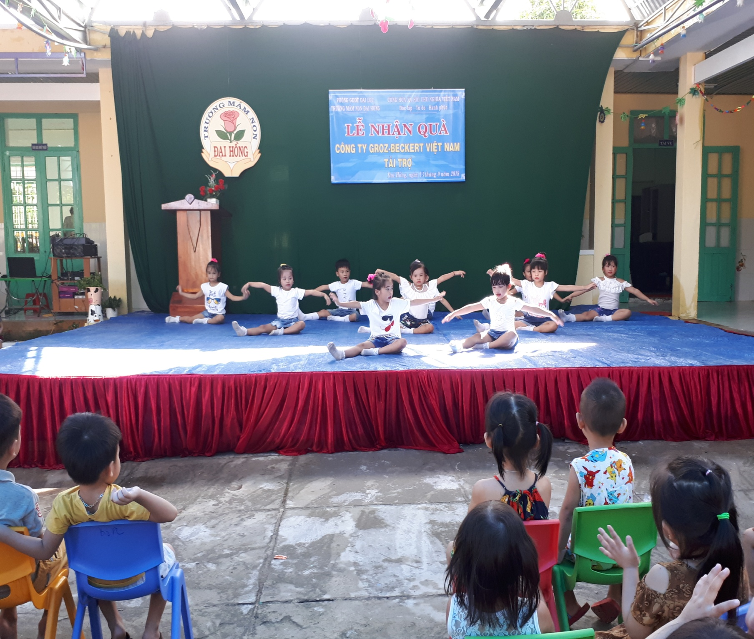

Văn nghệ chào mừng

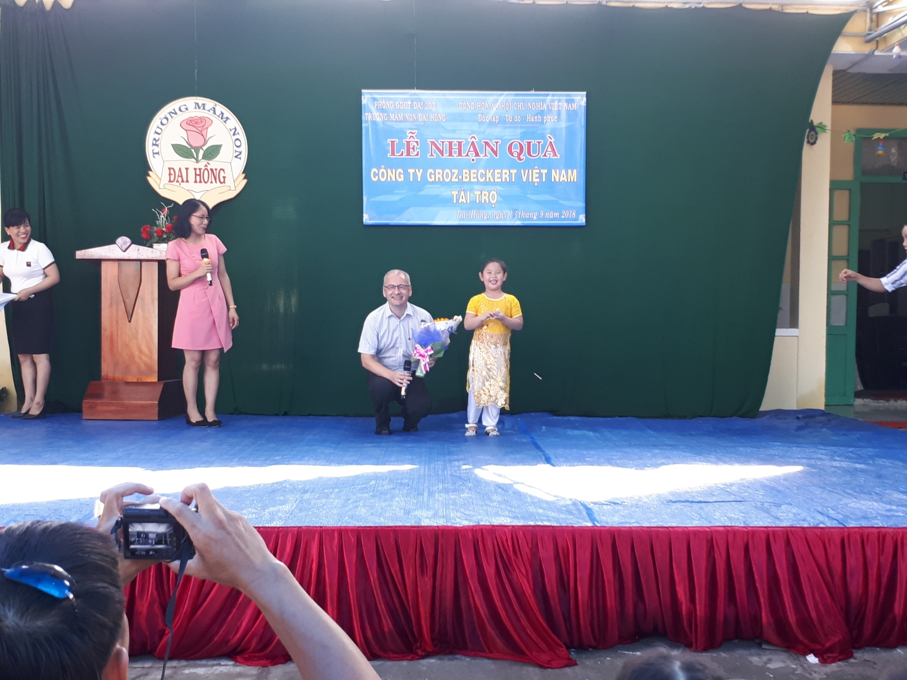

Giám đốc nhận hoa và giao lưu cùng bé

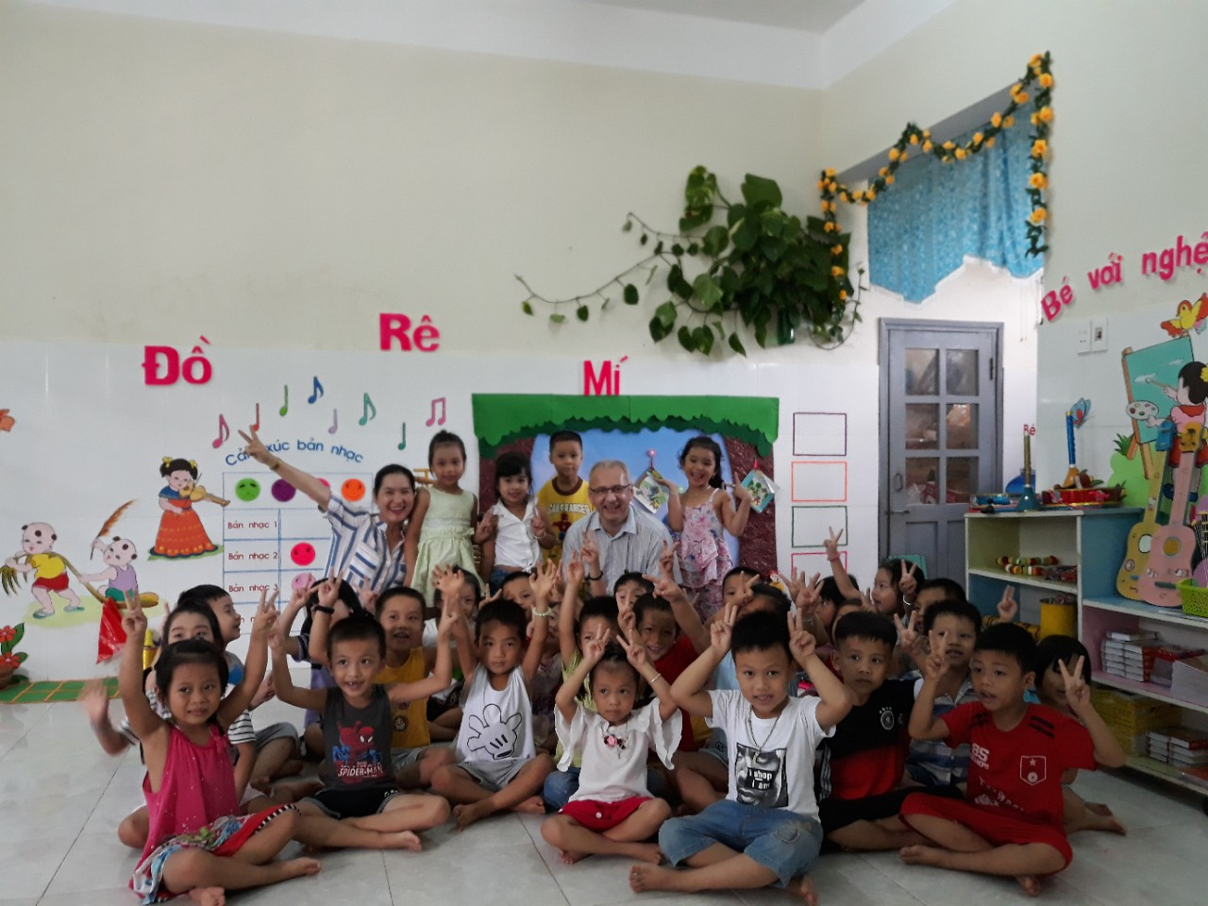

Giám đốc công ty đến thăm và chụp hình lưu niệm với các cháu

